**컨텐츠 기획서**

|  |  |
| --- | --- |
| **필기노트** | |
| **문서용도** | 컨텐츠 기획 |

|  |  |  |  |
| --- | --- | --- | --- |
| **HISTORY** | | |  |
| **날짜** | **내용** | **작성자** | **버전** |
| 180409 | <밀실>에 들어갈 증거 | 차정현 | v0.1 |
| 180410 | 밀실의 오브젝트 중 fake 요소 | 차정현 | v0.2 |
| 180411 | 이벤트 리스트 및 기획의도, 증거 수정 및 보완 | 차정현 | V0.3 |
| 180412 | 플로우 차트, 기획의도 세분화, 각 오브젝트 모든 항목 | 차정현 | V0.4 |

**목차**

**1. 제목** 4

1.1. 내용1 4

1.2. 내용2 4

1.3. 내용3 4

**2. 제목** 4

1. 컨텐츠 기획서
   1. 제약사항

VR 게임

필기구 사용을 못하기에 어려운 문제는 배제

피로감을 줄이기 위해 모든 행동은 시각에 의존해야 함

VR게임이기에 너무 많은 플레이 타임은 안됨

* 1. 1챕터 플로우 차트

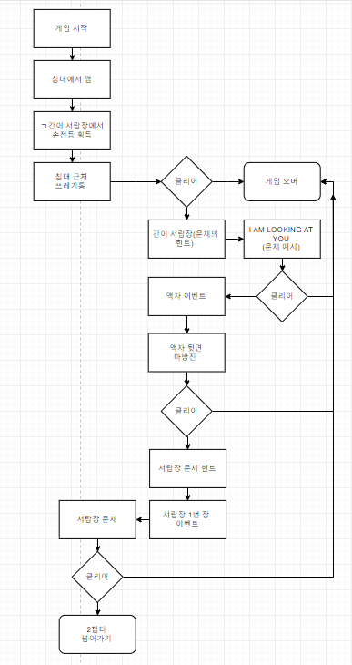

* 1. 1챕터 전체 기획 의도

챕터1의 밀실은 이 게임에서 플레이어가 왜 이방에 있고 어떻게 하면 방을 탈출 가능 하는지

싸이코 패스의 설명을 통해 제한된 시간 안에 풀어야 하며 튜토리얼인 만큼 조금만 생각하고 방을 샅샅이 탐색하면 문제를 풀 실마리를 얻게 하며 그로 인한 오브젝트 이벤트를 통해 플레이어가 놀라게 하는 효과를 부여한다.

* 1. 1챕터 문제 세부 기획 의도

쓰레기 통의 기획의도는 챕터1의 밀실 첫 문제로 눈썰미만 있다면 누구나 풀 수 있는 문제로 기획하였다.

간이 서랍장의 기획의도는 벽에 그려진 어떠한 문구를 풀기 위한 해답지가 있어 문제를 외운 후 간이 서랍장의 힌트 표를 보고 계산을 해야 함 자칫 문구가 길면 동선이 꼬여 시간을 많이 소모하기에 짧은 문장을 선택

액자 뒷면의 기획의도는 처음 플레이 할 땐 하나의 오브젝트 지만 간이 서랍장을 클리어하면 액자 이벤트가 발동되면서 바닥에 떨어지고 떨어진 액자를 보고 있으면 문제가 나온다. 간이 서랍장의 문제를 풀고 머리를 식히기 위한 낮은 난이도를 가진 문제를 설계함

서랍장의 기획의도는 챕터1의 고 난이도 문제로 간이 서랍장에서 얻은 힌트 표를 보고 간이 서랍장과는 다르게 문제를 풀어야 한다. 약간의 계산? 암기가 필요한 문제이며 이 문제까지 모두 클리어 하면 다음 챕터로 이동 된다.

* 1. 쓰레기 통
* 쓰레기통에 한 장의 종이가 있다
* 종이에는 6줄의 내용이 있다.
* 종이를 유심히 보고 가장 인상 깊은 것을 4개 찾으면 된다.
* 쓰레기통의 위치는 침대와 옷장 사이에 있다
  1. 간이 서랍장
* 간이 서랍장에 의문의 식들이 적혀진 종이가 있다
* 종이의 식을 보며 벽에 적혀진 문구를 보고 해답을 찾아라
* I AM LOOKING AT YOU(나는 널 보고 있다.)의 문구
* 식은 A=1 K=11 Y=25 라면,
* (A+K+O+B)=?*t=?8? -> 간이 서랍장의 자물쇠 번호 4자리
* A1 ~ Z26 (? 값만 입력
* 증거 위치는 간이 서랍장의 두 번째 서랍에 있다.
* 서랍장 표와 거의 같음
  1. 액자 뒷편
* 액자 뒷면에 5 * 5 마방진이 있다 이 마방진은 액자가 떨어져 지기까진 알 수 없다.
* 마방진은 가로 세로 대각선 모두 같은 값 이며 해결을 하면 다음 증거를 알 수 있다.
* 마방진의 수가 적힌 위치를 찾기
  1. 서랍장
* 찢어진 책의 한 페이지가 있다.
* 이 페이지는 율리우스 카이사르의 암호와 해독법이 적혀 있다.
* 페이지 뒤에는 ROT5 글씨가 적혀있다
* 밀실에서 ROT5가 적혀진 곳을 찾고 그 문제를 풀어라
* A0 ~ Z25 이다
* (예를 들어 알파벳이 ABC라면 567로 바꾸면 된다).
* 숫자는 25가 최대이며 Z의 수는 0부터 시작한다.
* ROT5가 적혀져 있는 곳은 서랍장 세 번째 서랍에 있다.
* 찢어진 책의 위치는 서랍장 밖에 있다.
  1. 옷장

옷장에서 규칙적으로 쿵 쿵 소리가 들려온다.

뭔가 있는 듯한 느낌을 준다.

옷장에 있는 시체는 플레이어 전 피해자인 것을 암시하게 한다.

옷장의 문은 오랫동안 열리지 않은 컨셉으로 끼이익 소리가 나게 함

* 1. 침대

플레이어가 가장 먼저 보이는 오브젝트

플레이어가 왜 납치 되었고 방을 나가게 하는 요소를 넣어 동기 부여를 해준다.

* 1. 탁자

1. 이벤트 리스트
   1. 서랍장 이벤트

서랍장 첫 번째를 열면 구더기가 생긴 잘린 팔과 굳은 핏자국이 보인다.

* 1. 액자 이벤트

간이 서랍장의 미션을 클리어 했고 2번 자리 근처에 있다면 액자가 떨어진다.

바닥과 충돌하며 유리가 깨진 사운드가 생겨야 한다.

* 1. 쇠 창살 창문 이벤트

게임 진행 시 빗소리가 작게나마 들리게 하여 언제든지 천둥이 발생하게 여지를 둔다.

플레이어가 창문의 텍스트를 확인하고 n초 뒤에 큰 천둥 소리가 나게 하여 깜짝 놀라게 한다.

* 1. 옷장 이벤트

옷장 안에 있는 여 사체가 있었다 옷장에서 쿵쿵 소리가 규칙적으로 들린다. 플레이어가 확인해본다,

옷장 문을 열면 목이 메어 있는 시체가 유저 앞으로 보여지게 한다.

1. 이미지
   1. 쓰레기 통

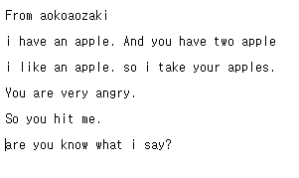

* 1. 서랍장

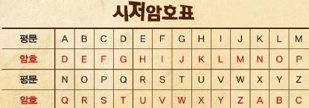

암호를 영문이 아닌 숫자로 표시

* 1. 액자 뒷편

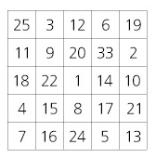

액자가 깨지기 전까진 플레이어는 문제가 있다는 것을 알 수 없다.

* 1. 간이 서랍장

